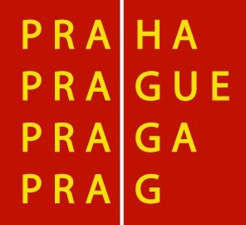

HLAVNÍ MĚSTO PRAHA
MAGISTRÁT HLAVNÍHO MĚSTA PRAHY
předseda výboru pro kulturu ZHMP Bc. Ondřej Pecha

V Praze dne 26.1.2011

Vážení členové výboru pro kulturu Zastupitelstva HMP,

dovoluji si Vás pozvat na 3. jednání tohoto výboru

ve středu dne 2. února 2011 ve 13.00 hodin

v zasedací místnosti č. 349, 3. patro, Mariánské nám. 2, 110 01 Praha 1.

Upravený program jednání:
1) Úvod
2) Schválení programu
3) Volba ověřovatele
4) Návrh rozpočtu na r. 2011
5) Změna názvu z Výboru pro kulturu ZHMP na Výbor pro kulturu a památkovou péči
ZHMP
6) Návrh na udělení víceletých grantů v oblasti kultury a umění pro rok 2011
7) Vyjádření nesouhlasu manželů Heřmánkových k neudělení 4letého grantu Divadlu
Bez zábradlí
8) Prováděcí pravidla pro posuzování žádostí o partnerství HMP v oblasti kultury a
volného času
9) Partnerství v oblasti kultury a volného času 2011 – seznam žádostí
10) Informace o vyhodnocení veřejného projednání návrhu zadání celoměstsky
významných změn územního plánu CVZ III.
11) Různé

V úctě

Bc. Ondřej Pecha v.r.

